附件2：
发票信息反馈说明

- 微信扫描下方二维码，填写相关信息

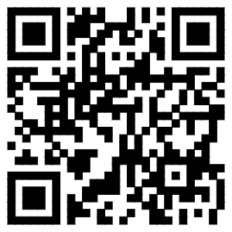

- 如二维码无法打开请输入以下网址http://qc.3wfocus.com/Finance/Invoice39.aspx

- 开票信息请询问各自单位财务后填写，切勿重复提交。

- 如有发票开具问题，请咨询：
电话：010-62133705（洪辰） QQ：3110451719

